互助國小111學年度家庭教育融入各科課程教案、教學省思、學生心得及教學照片
課程名稱 |  | 愛家責任 |  |  | 年級 |  | 6年級
設計理念 |  | 家庭面相常是一體多面的，組成家庭的家人通常有自己和彼此對家庭腳色的期許，而家庭腳色中的承諾與責任，也是家庭關係中很重要的因素，雖然這些責任源於他人對自身家庭角色的期許，但是家裡，家庭成員絕對有促進家庭和諧幸福的責任。
設計依據 |  | 《家庭教育能力指標》  I-2-1-2 主動和家人分享生活點滴。  I-2-3-3 主動關懷家庭成員。
領域科目 |  | 國語領域(結合家庭教育) |  |  | 節數 |  | 2節
單元名稱 |  | 第一課 印象花蓮 |  |  | 設計者 |  | 石偉正
核心素養 |  | E-A3  運用國語文充實生活經驗，學習有步驟的規劃活動和解決問題，並探索多元知能，培養創新精神，以增進生活適應力。  -E-B3  運用多重感官感受文藝之美， 體驗生活中的美感事物，並發展藝文創作與欣賞的基本素養。
領域/科目 核心素養 |  | 國-E-A2  透過國語文學習，掌握文本要旨、發展學習及解決問題策略、初探邏輯思維， 並透過體驗與實踐，處理日常生活問題。  國-E-B1  理解與運用國語文在日常生活中學習體察他人的感受，並給予適當的回應，以達成溝通及互動的目標。
學習表現 |  | 4-II-2 利用共同部件，擴充識字量。  5-I-4 了解文本中的重要訊息與觀點。 | 學習內容 | Ab-III-3 常用字部首及部件的表音及表義功能。  Ba-IV-2 各種描寫的作用及呈現的效果。  Ca-III-1 各類文本中的飲食、服飾、建築形式、交通工具、名勝古蹟及休閒娛樂等文化內涵。
學習目標 |  | 一、察覺家庭幸福的責任。  二、對家人表達出自己內心的期許與責任。
學習活動設計
教學流程 |  |  |  |  | 時間（分） | 教材 |  | 評 量
1 | ◎第一節課 形音義教學(一)  壹、準備活動  ◎教師提問：  1 教師播放有關向陽與印象花蓮的介紹短片，請學生觀看。  2 文化介紹：簡介新詩文學與向陽的生平，分析現代詩的由來。  3 意見發表：教師鼓勵學生發表對於花蓮旅遊的印象，並從初步閱讀印象花蓮中看見了什麼景色。  貳、發展活動  一、朗讀課文：  1教師請學生先默讀一次課文。  2配合電子書課文朗讀音檔，全班共同朗讀課文。  二、提出語詞：  ˙師生從語境中提出語詞，共同討論。例：  兩山之間的狹小地方叫做什麼？（埡口）  形容剛強堅毅我們會用哪一個語詞？（剛毅）  三、語詞教學：  1引導學生自行先做語詞的釋義，教師再予以整理、歸納。  2教師可以在語詞釋義之後，鼓勵學生口頭造句，藉以評估學生對該語詞的了解及應用程度。  3詞義教學。  ---本節課結束--- |  |  |  | 10分  30分 | 課本  課本  教學電子書 |  | 能專注聆聽  能用清晰完整的語句表達  能回答問題  能了解語詞的意思  能運用語詞造句
2 | ◎第二節課 形音義教學(二)  壹、準備活動  1全班念一遍課文喚起舊經驗。  2複習本課語詞。  貳、發展活動  ˙字形、字義教學：  1教師於黑板上張貼生字卡，依照生字點選學生說明字義並造詞，並帶領全班做書空練習，教師在旁適時指導。  2教師指導學生針對易混淆的生字進行字形辨別：「埡、啞、椏」、「塑、溯、朔」。  3教師介紹本課易錯字「匯」的讀音及用法。  参、綜合活動  ˙字形比一比：  1將全班每四至六人分成一組。  2每一組發一張A4白紙。  3教師請每一組腦力激盪，或查辭典，將含有以下偏旁的字寫出來。  晨：農、振、震  埔：補、哺、捕、浦  匯：匱、匠、匣  川：圳、訓、馴  4教師統計比賽結果，獎勵得分最高的組別。  ---本節課結束--- |  |  |  | 5分  20分  15分 | 課本  教學電子書  生字卡  A4白紙  辭典 |  | 口語評量:  說出自己內心的想法  實作評量:  寫出自己對家人內心的想法。
教學省思
1.家庭成員是孩子生活中的重要他人擴展學生閱讀理解力，更能深入討論，讓學生有更多思考空間。
2.我們在思考家中的大小事，都很難跳脫舊有的教學習慣與思維，需要不斷的提醒與修正，但是就算如此，家庭最終是每個人的避風港。
3.我本來設計家庭成員的互動影像，但是考慮到每個家庭狀況不同，且班上特殊狀況的學生偏多所以就放棄了。
學生心得
1.雖然爸爸不再我身邊，但是一個小小的卡片就能代表我的心意。
2.同學總是覺得對家人說我愛您是一件難以啟齒的事。
3.同學喜歡跟家人出遊，尤其是父母親在身邊的小朋友。
成效分析
- 雖然學生在學習成績上進步較為緩慢，但是在與家庭的成員感情上卻有較深厚的聯絡基礎。
- 多數學生已經能體會父母親的辛勞，懂得感恩，願意幫忙家裡分擔家務事。
- 較以往更能分享自己心中的苦與樂，也更能分享在學校中發生的點點滴滴。
教學照片
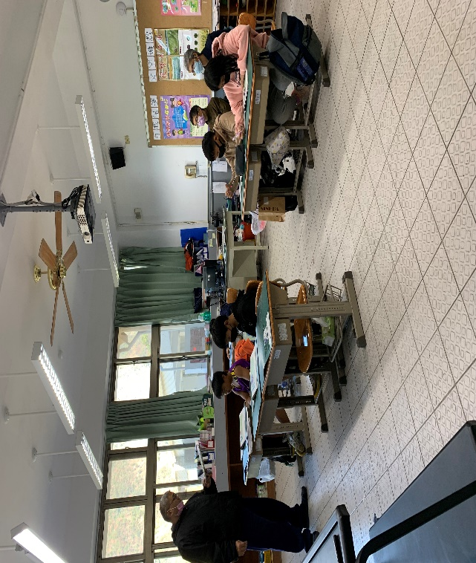 |  |  |  |  | 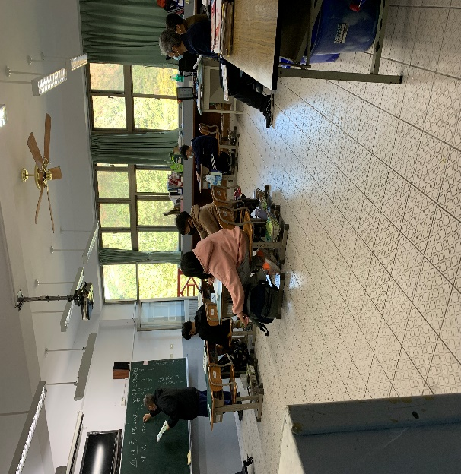
第一節-課文指導 |  |  |  |  | 第二節-家庭教育教學
親子共學單1 |  |  |  |  | 親子共學單2

